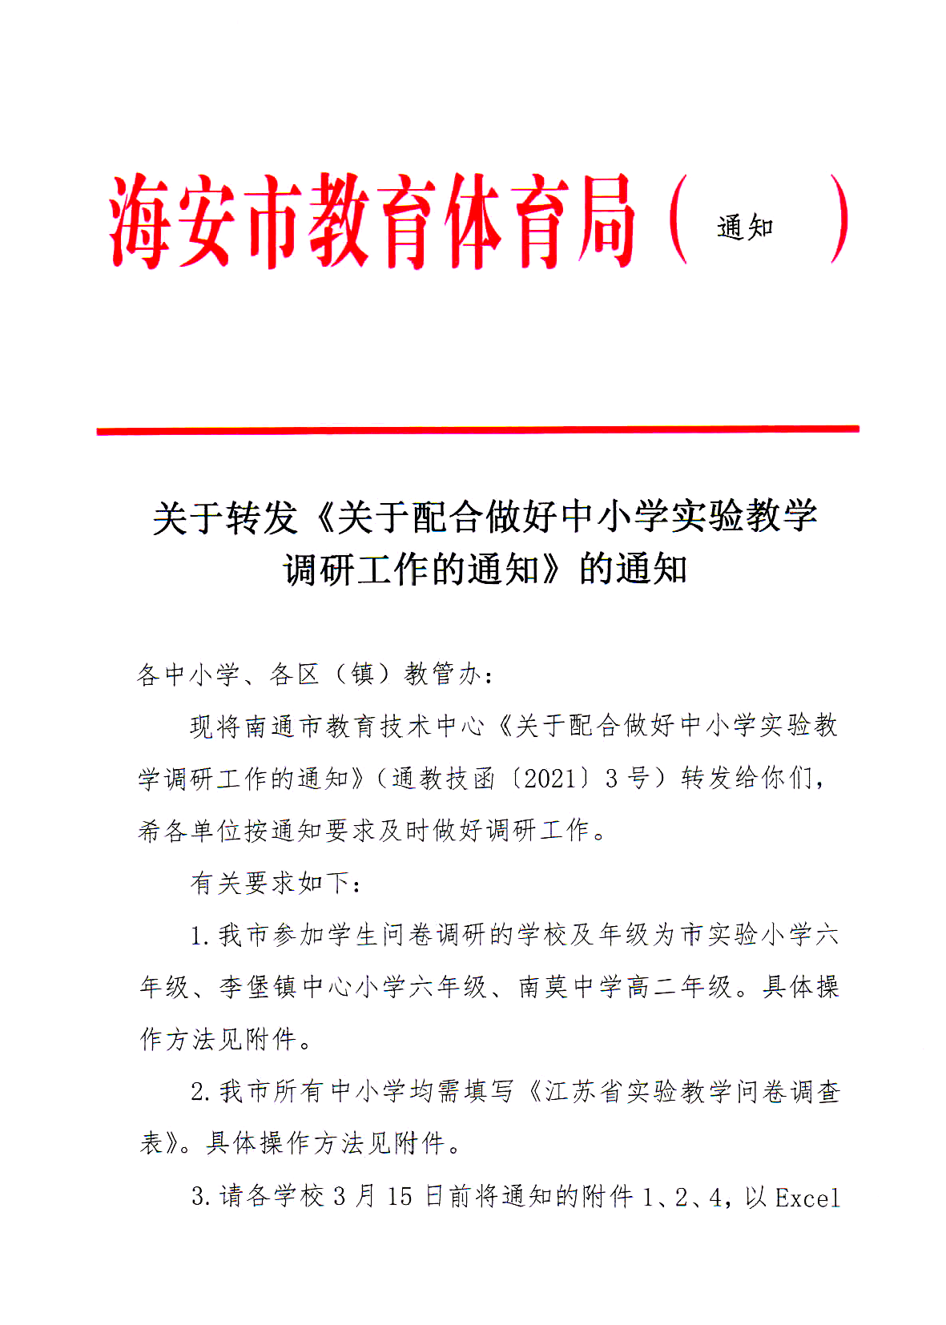
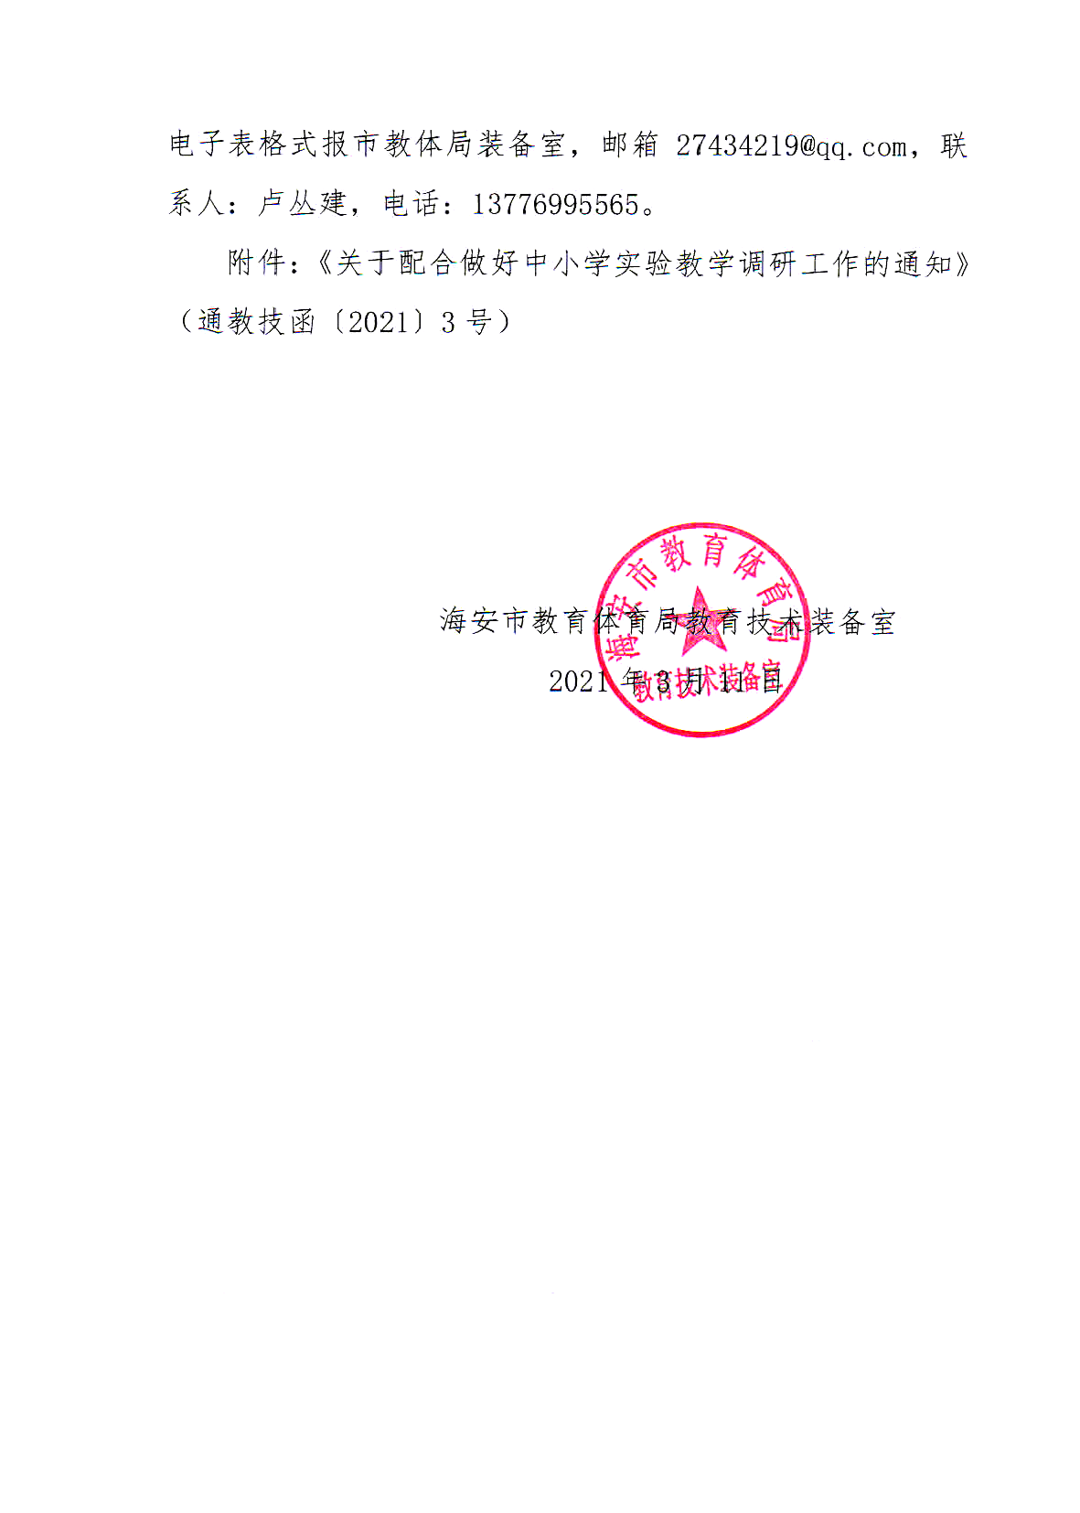

通教技函〔2021〕3号

关于配合做好中小学实验教学
调研工作的通知

各县（市、区）教育装备部门、各市直学校：
根据《江苏省教育装备与勤工俭学管理中心关于开展中小学实验教学调研活动的函》（苏教装备函〔2021〕3号）要求，为配合做好调研工作，现将有关事项通知如下：
一、调研形式和内容
1. 调研采用网络填写《学生问卷》和《江苏省实验教学问卷调查表》的形式。
2. 《学生问卷》由各县（市、区）选择辖区内学校学生填写，按要求选择城区和乡镇相应的小学六年级学生、初中三年级学生和高中二年级学生。其中：小学六年级学生填写《小学生问卷》（六年级科学学科）；初三年级学生填写《中学生问卷》（初二生物学科）和《中学生问卷》（初三化学学科）；高二年级学生填写《中学生问卷》（高二物理学科）。各县（市、区）具体选择学校数量见下表：
地 区 | 参与调研的学校类别
地 区 | 城区小学 | 乡镇小学 | 城区初中 | 乡镇初中 | 城区高中 | 乡镇高中
地 区 | 小学六年级 |  | 初中三年级 |  | 高中二年级
海安 | 1 | 1 |  |  |  | 1
如皋 | 1 | 1 |  |  |  | 1
如东 | 1 | 1 |  |  | 1
通州 | 1 | 1 |  |  | 1
启东 |  |  | 1 | 1
海门 |  |  | 1 | 1
崇川 | 1 | 1
市直 |  |  | 1 | 1
3. 全市中小学校均需填写《江苏省实验教学问卷调查表》。每所小学、初中和高中学校填写相应学校的调查表。
二、调研程序
1. 请各县（市、区）教育装备部门、市直学校统计并汇总《学生问卷》学校情况（附件1、2）、各地及市直学校实验教学调研工作联系人情况（附件3）、省实验教学问卷调查表各学校填报人情况（附件4），以Excel格式于3月15日前报我中心。联系人：顾烨，电话：85010966，邮箱：1448532903@qq.com。
2. 调研问卷可以扫描微信二维码或登录网址http://smart.shiftedu.com/2021zb进行填报。（建议学校机房用chrome或最新的IE浏览器打开，XP系统可能不支持）。请各县（市、区）教育装备部门督促有关学校指导学生填写中小学生问卷，并督促辖区内所有的学校填写《江苏省实验教学问卷》（扫描学校问卷二维码）。填写学校问卷时，系统会向附件4中问卷填报人的手机发送验证码，正确填写验证码后继续填写问卷。

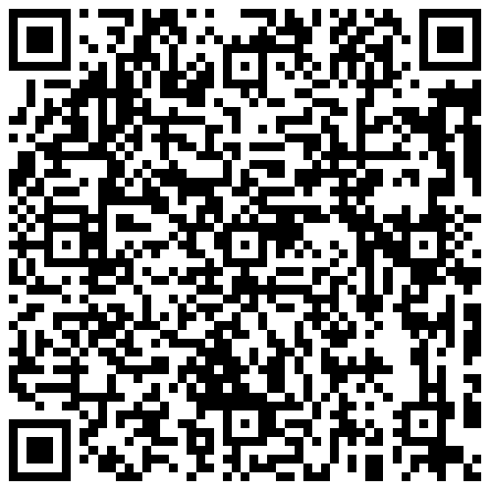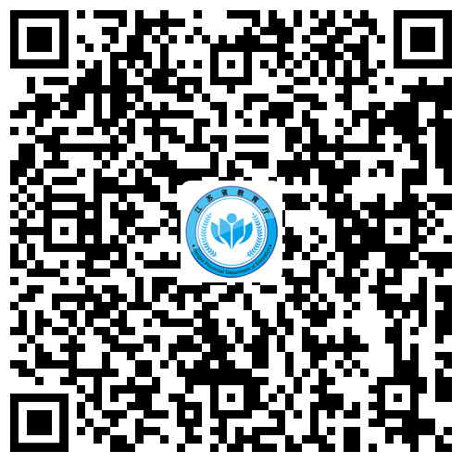
学生问卷二维码 学校问卷二维码
三、调研时间
学校和学生填写问卷时间：3月25日至3月27日。

附件：1. 城区学校调研年级情况统计表
2. 乡镇学校调研年级情况统计表
3. 实验教学调研工作联系人登记表
4. 填报人信息登记表

南通市教育技术中心
2021年3月8日

附件1：
县（市、区）城区学校调研年级情况统计表
班级数 | 小学六年级 |  |  |  |  | 初中三年级 |  |  | 高中二年级
班级数 | 学校名称 | 学校名称 | 学校名称 | 学校名称 | 学校名称 | 学校名称 | 学校名称 | 学校名称 | 学校名称 | 学校名称
班级数 | 班级人数 | 班级人数 | 班级人数 | 班级人数 | 班级人数 | 班级人数 | 班级人数 | 班级人数 | 班级人数 | 班级人数
1
2
3
……
合计
填写说明：表中“……”部分为每相应年级的班级数，要求全部填写完整。
附件2：
县（市、区）乡镇学校调研年级情况统计表
班级数 | 小学六年级 |  |  |  |  | 初中三年级 |  |  | 高中二年级
班级数 | 学校名称 | 学校名称 | 学校名称 | 学校名称 | 学校名称 | 学校名称 | 学校名称 | 学校名称 | 学校名称 | 学校名称
班级数 | 班级人数 | 班级人数 | 班级人数 | 班级人数 | 班级人数 | 班级人数 | 班级人数 | 班级人数 | 班级人数 | 班级人数
1
2
3
……
合计
填写说明：表中“……”部分为每相应年级的班级数，要求全部填写完整。
附件3：
县（市、区、校）实验教学调研工作联系人登记表
序号 | 名 称 | 姓 名 | 联系电话 | 备注
1 | XX县（市、区、校）调研  工作联系人

附件4：
县（市、区）学校填报人信息登记表
序号 | 学校名称 | 问卷填写人姓名 | 手机号码 | 备注
1
2
3
4
5
6
7
…… | …… | …… | …… | ……

